Pfarre Klagenfurt-Annabichl, Pfarre St. Georgen am Sandhof, Stiftspfarre Maria Saal, Pfarre Karnburg, Pfarre St. Michael am Zollfeld

EINLADUNG
STERNWALLFAHRT und MAIANDACHT

am Sonntag, den 5. Mai 2024 - 17.00 Uhr

LOURDESGROTTE IN MAROLLA

Start und Treffpunkt für die Sternwallfahrt
Annabichl:
16.15 Uhr - Providentiaheim
St. Georgen am Sandhof:
16.30 Uhr – Pfarrkirche
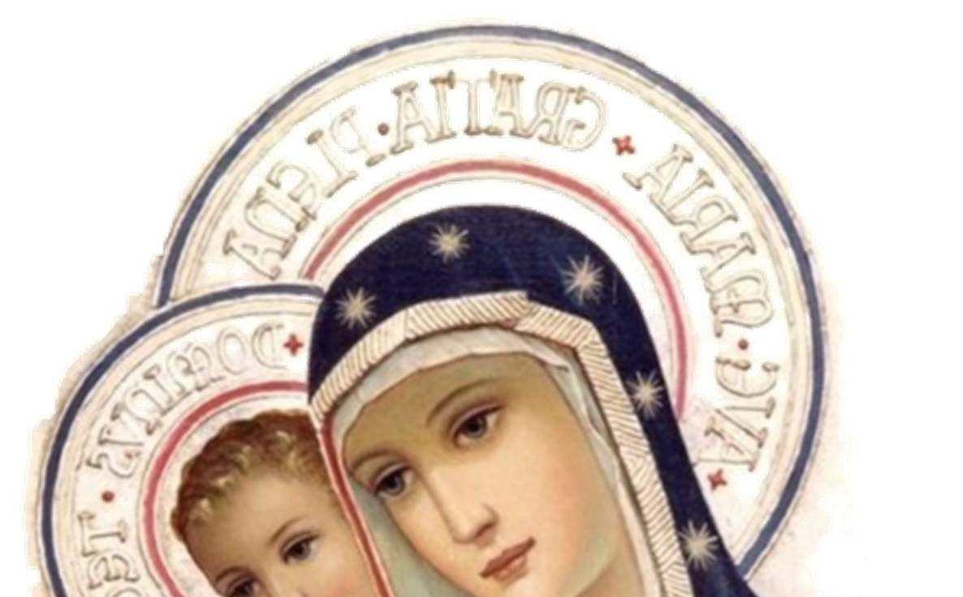Maria Saal:

15.30 Uhr – Seiserkreuz
Walddorf:
16.00 Uhr – Bildstock in Walddorf
Karnburg:
15.30 Uhr – Pfarrkirche

WIR FREUEN UNS
AUF IHR KOMMEN!

Bei Schlechtwetter entfällt die Sternwallfahrt.

